耳机时代 静享生活

————索尼WH-1000XM3降噪耳机市场营销策划

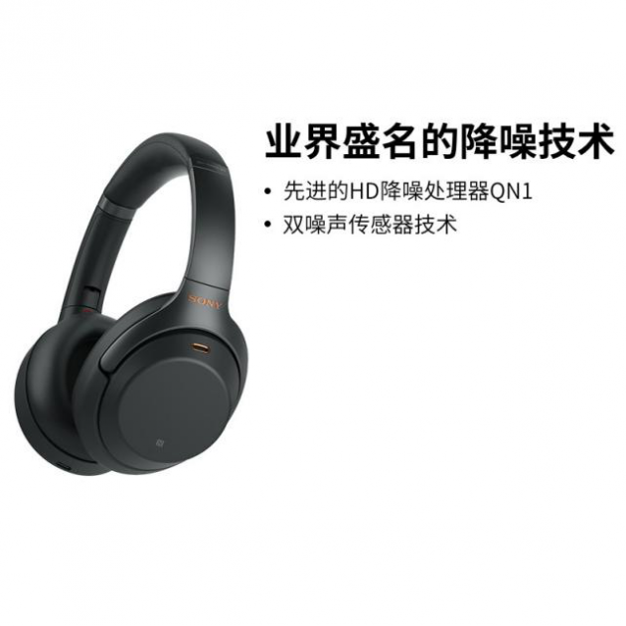

策划人：赵红玉

前言

在这个科技已足够发达的时代，人与人之间的交流已然变少，而且隐私暴露问题日益严重。耳机就为我们提供了诸多便利。

耳机方便听音乐。很多音乐发烧友几乎整天都要戴着耳机，一天不听音乐就感觉少了点什么。早上上班和晚上下班的通勤时间更是不能放过，耳机一戴就进入自己的音乐世界，放松地享受个人的美妙时光，世界暂时与我无关。

耳机可以过滤外界噪音。有很多小伙伴觉得地铁、公车上的噪音太大了，汽车鸣笛声、小孩哭闹声、谈话讨论声、还有外放的抖音bgm等。其实在教室或图书馆自习，在寝室中放松时也不免会受到噪音的打扰，戴上耳机就可以过滤掉这些噪音，让自己的身心得到短暂的放松。

耳机可以方便接听电话。地铁、公车上人多位少，不是每次都那么幸运有位置坐，大多数情况都是站着的，如果有电话进来，接听电话就很不方便也不安全。上地铁、公车时提前戴好耳机，有电话进来时触摸就可以接听、挂断，也不用担心因为噪音太大听不清铃声而错过电话，简直就是一举多得。

耳机可以避免尴尬。在地铁上偶尔认识的朋友，不想跟对方说话，说话也不知道聊什么好，车程比较远的情况下不聊天又很尴尬，戴上耳机就是最好的解决办法。不管你空戴着还是听歌，对方看到你耳朵上的耳机，也可以安心刷自己的手机了，完美避免对视无言的尴尬局面。

耳机可以给予安全感。有一部分年轻人是有社交恐惧的，一个人坐地铁、公车的时候，觉得有些尴尬甚至孤单，认为戴上耳机就会被旁人忽略，可以避免跟陌生人四面相对，从而找到安全感。

耳机可以让你不被打搅。还有一部分人，戴耳机意味着他们不想说话、不想被人打扰，这种情况更多是发生在户外或者超市等场合。比如你在大街上走着，总有销售员过来推销产品，拒绝多次还是继续追问，如果戴着耳机就可以“理所当然”走开了。在超市里的时候，工作人员也总喜欢过来问东问西，对方看到你戴着耳机的话也许就会识趣不过来打扰了。

索尼WH-1000XM3降噪耳机不仅可以实现上述所有功能，而且外观简洁大方，性价比高。

本文将通过环境分析，自身产品分析，市场分析，STP分析，SWOT分析等一系列分析方法，从全方位，多角度制定出科学的营销策略，成功推销索尼WH-1000XM3降噪耳机，并使其成为耳机界的主流。

目录

1. 概述——————————————————

（一）策划目的：————————————

（二）策划目标：————————————

1. 环境分析————————————————

（一）微观环境分析：——————————

（二）宏观环境分析：——————————

（三）市场机会：————————————

1. SWOT市场分析—————————————
2. STP分析————————————————

（一）市场细分：————————————

（二）目标市场：————————————

（三）市场定位：————————————

1. 营销组合策略—————————————

（一）产品策略————————————

（二）价格策略：————————————

（三）渠道策略：————————————

（四）促销营销：————————————

一．概述

1. 策划目的：促进索尼降噪耳机销量，奠定索尼在数码领域的地位。
2. 策划目标：
3. 短期目标（1-6个月）：提高销量
4. 中期目标（6-12个月）：提高影响力和知名度
5. 长期目标（12个月以后）：赢得口碑，继续打造性能更优越的产品，使索尼品牌成为值得信赖和崇拜的品牌
6. 环境分析
7. 微观环境分析：

消费者行为

（1）目标消费者群体：年轻消费者为主，未成年人外加大学生，年轻上班族为主。所以我们选择的目标是学生，刚工作的年轻人。

（2）消费者需求分析

1/对于喜欢听音乐的人，从索尼音质方面及力介绍。

2/对于有噪音困扰的人，从索尼降噪功能介绍推销。

3/对于社恐人群，从索尼外观及阻挡他人多方面打扰的功能推销。

1. 宏观环境分析：

1.政策分析

根据《国务院关于印发实施〈国家中长期科学和技术发展规划纲要（2006—2020年）〉若干配套政策的通知》（国发〔2006〕6号）要求，为加快推进自主创新成果产业化，提高产业核心竞争力，促进高新技术产业的发展，制定政策。**加大自主创新成果产业化投融资支持力度，**各级人民政府要根据财力的增长情况，继续增加投入。主要通过无偿资助、贷款贴息、补助（引导）资金、保费补贴和创业风险投资等方式，加大对自主创新成果产业化的支持，加快自主创新成果的推广应用，提高自主创新成果产业化水平。索尼WH-1000XM3降噪耳机的研发符合国家政策。

2.社会环境分析

随着科学技术的不断进步和人们对隐私问题的日益关心，耳机渐渐渗透到人们的学习，生活和娱乐之中。尤其是年轻人在外出，学习，娱乐时都会有耳机的陪伴。

从科学角度分析，耳机的可佩戴，音质好，可降噪等功能日益完善，人们对耳机的期待也越来越高，索尼推出的高质量耳机势必能在市场上有一席之地。

1. 市场机会

1.行业现状：市场规模大，竞争激烈

2.市场前景：行业蓬勃发展，市场前景广阔

1. SWOT市场分析
2. STP分析

（一）市场细分

（1）按性别分

对耳机性能关注的群体中男性占比较高，对耳机外观关注的群体中女性占比较高。

（2）按年龄分

1.小于18岁

在父母监管之下，没有固定经济收入，但父母会关心孩子，耳机质量较好。

2.18-29岁

追求个性，追求新潮，喜爱尝试新事物，喜欢表现自己，开始走上工作岗位，有固定收入。

3.30-39 岁

基本有稳定的生活，已经成家，对新事物的新鲜感逐渐消退。

4.40-49 岁

有稳定的收入，生活，子女长大，开始注重家庭经济实用。

5.大于 50 岁

事业家庭都有所成就，生活进入慢节奏，不喜欢尝试新事物。

（3）按特征分

1.在校学生

具有消费能力的以在校高中生，大学生为主，喜爱追求新潮，对新潮事物很了解。

2，基层工作者

注重健康同时需要对抗疲劳，希望在工作之余放松自我，有购买力，但对潮流的兴趣不高。

3.高层工作者

有足够的购买力，喜欢购买彰显自己身份与品味的物品。

1. 目标市场：

20-29 岁的在校学生

当代年轻学生是消费的主力军，他们追求新颖，独立，个性，重感情和直觉、冲动性购买色彩强烈。

1. 市场定位：

针对年轻人的中低档产品

20-29 岁在校学生的消费特点是实用高级且性价比高，由于购买能力有限，他们很少买高档奢侈品，但又想消费符合自己个性，消费品具有新意，所以会选择中低档的能够彰显消费者品味情调（如小资情调）的产品。

五．营销组合策略

（一）产品策略

1.音质：空灵音质，天籁入耳。中频历来都是索尼的强项，WH-1000XM3同样不例外，这让它在播放流行音乐时显得无可挑剔。WH-1000XM3配备的动圈单元高达40mm，可以带来非常强悍的数据解析。它对演唱者整体音线的拿捏非常精准，高音清澈空灵，低音粗犷雄厚，每一个音符都可以清晰圆润的传递到双耳，即便音质达不到Hifi的标准，听上去也好像有一种AI加持的感觉。索尼WH-1000XM3降噪耳机支持LDAC编解码器，LDAC可传输约3倍于普通的Bluetooth®的数据（在最高990kbps的传输速度下），在无线情况下欣赏Hi-Res Audio音乐时，可以聆听到接近Hi-Res Audio的音质。此外，WH-1000XM3在高频方面的表现同样亮眼。例如在播放爵士乐时，可以把每一种乐器在嘈杂的混合中分离出来，即便是播放《救世主》等比较金属气息浓厚的爵士乐，也依然不会让背景音糊掉。此外，还配备了3.5mm耳机接孔，如果不喜欢用蓝牙听音乐，装上连接线也一样方便。续航也非常不错，配备了Type-c接孔，支持快充。

2.降噪：万籁俱寂，倒掉噪音索尼WH-1000XM3降噪耳机技术采用自家研发的HD降噪处理器QN1，能够更好的隔离外界的噪声，让我们专心的沉浸在自己的音乐世界里。索尼WH-1000XM3降噪耳机采用的HD降噪处理器QN1，可以让我们远离城市中的交通噪音和生活噪音，在音乐的世界中享受每一刻。HD降噪处理器QN1采用了32位音频信号处理技术，除此之外，QN1内集成的数模转换器和模拟功率放大器使耳机实现出色的信噪比和低失真带来出色的音质表现。索尼WH-1000XM3降噪耳机保留了SENSE ENGINE智能聆听技术，传感器可以自动检测佩戴者的活动状态，并切换至预设的环境声或降噪方案，实现智能聆听。另外，用手掌捂住右耳罩还可以激活快速提醒功能，可以快速清楚地听到周围环境声，同时音乐音量自动降低，无需摘下耳机也可与他人立即沟通交流。

[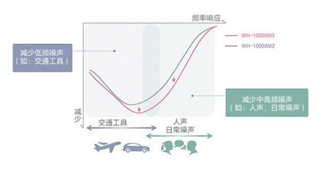](https://baike.baidu.com/pic/索尼WH-1000XM3/55835841/0/83025aafa40f4bfbfbed6a671b046ff0f736afc3b2e7?fr=lemma&ct=single)

1. 续航方面，索尼WH-1000XM3降噪耳机充满电开启降噪功能，电池续航时间长达约30小时，可满足我们日常聆听和长途旅行佩戴需求。另外支持快速充电，搭配AC电源适配器，可以实现充电约10分钟连续播放约5小时的音乐播放时长。
2. 外观：大简直美，返璞归真。在产品设计上，索尼WH-1000XM3降噪耳机依然是朴素的商务范，有黑色与铂金银两种颜色，耳垫采用软质聚氨酯泡沫释压耳垫可均匀分散佩戴压力，并通过增大耳垫接触面积实现更稳固的配戴。整体也显得很宽松，长时间佩戴，也不会有“夹头”的感觉。索尼WH-1000XM3降噪耳机的重量约255g，经过优化设计的头梁曲线贴合头部，可以减轻头部的压力。头梁采用更轻型的设计相较于上一代重量减轻了约20g，长时间佩戴也不会有负担，适合长时间佩戴。加大加深的耳朵空间结构，使耳垫更符合人体工学设计，进一步增强了佩戴舒适性，轻巧的重量用户在佩戴时不会感到太大的负担，解决了长时间佩戴的舒适性问题，这对于一款目的在于提升用户幸福感的数码产品而言尤为重要。
3. 操控：全局触控，轻盈灵动。索尼一直都非常抗拒使用虚拟按键，无论Hi-Res播放器还是耳机，都会布满大大小小、各种各样的物理按键。虽然看上去不怎么美观，但对盲操确实友好。WH-1000XM3是索尼的一个大胆尝试，它只有电源和降噪两枚物理按键，其余操作全部集中在右耳罩上的触控板，可以根据手指的滑动，快速实现切换歌曲、调节音量、接听电话等功能。由于触控板面积非常大，几乎占据了整个平面，因此我在使用过程中没有感觉任何不便。相反，反倒觉得它的容错率更高，完全不用担心误触或按不准。

[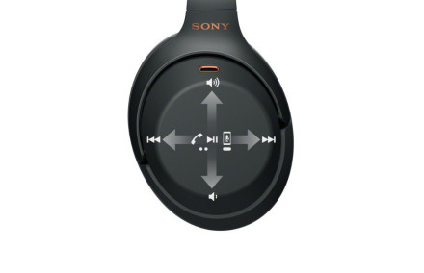](https://baike.baidu.com/pic/索尼WH-1000XM3/55835841/0/b3119313b07eca8065384f299a6880dda144ac3425e0?fr=lemma&ct=single)

（二）价格策略

1.定价方案

耳机作为日常生活中的数码必需品，且索尼先前又有相关的品牌效应积累，可以在追求利润的同时提高性价比。

2.定价原则

（1）客户定向价格

耳机作为数码产品中的必需品，需要让顾客满足自身需要的同时获得幸福感，可通过提高性价比来满足消费者的消费意愿。

（2）竞争导向价格

目前市场上竞争对手apple在市场上占据一定地位，所以根据索尼的自身及竞争产品来进行定价。

3.制定价格

分层定价：根据不同系列，不同包装等进行分层定价。

（三）渠道策略

1. 与经销商合作：各大商场

通过商场进行产品销售，如：华润万家，人人乐，沃尔玛

2. 终端市场：数码专卖店

（1）数码专卖店是一股不可忽视的销售力量，把握这些资源，提高市场占有率，提高消费者购买率。

3. 重视高校资源

大学生的数量庞大，作为一个巨大的消费群体，商品选择具有一定的偏好。可在高校校园里进行外场活动，促销或者免费试用等，提高产品知名度，加强大学生对产品的喜爱和认同感。

4. 线上销售

当今电商火热，互联网的销售力量不容小觑，通过对天猫，京东，苏宁易购的合作，开辟索尼耳机的网上销售，扩大市场。

（四）促销营销

1.线上推广

加强电商合作，把握电商节。网上购物具有巨大的潜力，网上宣传效果是其他传统渠道不能比拟的。加强与电商合作，积极参与如双十一的电商节中，加强产品宣传。

2.线下推广

占据高校资源，在校园中宣传推广，提高知名度。

3.公关营销

（1）广告宣传

拍摄索尼WH-1000XM3降噪耳机相关功能试用为主要广告内容，时长 10-15秒，投放各地电视台，以炫酷高级的性能为主打品牌。

（2）与电视台合作，成为赞助商

与电视台合作，针对一些热门节目提供赞助，获得冠名权，扩

大市场了解度。

|  |
| --- |
|  |
|
|
|